Бессмертный ПОЛК
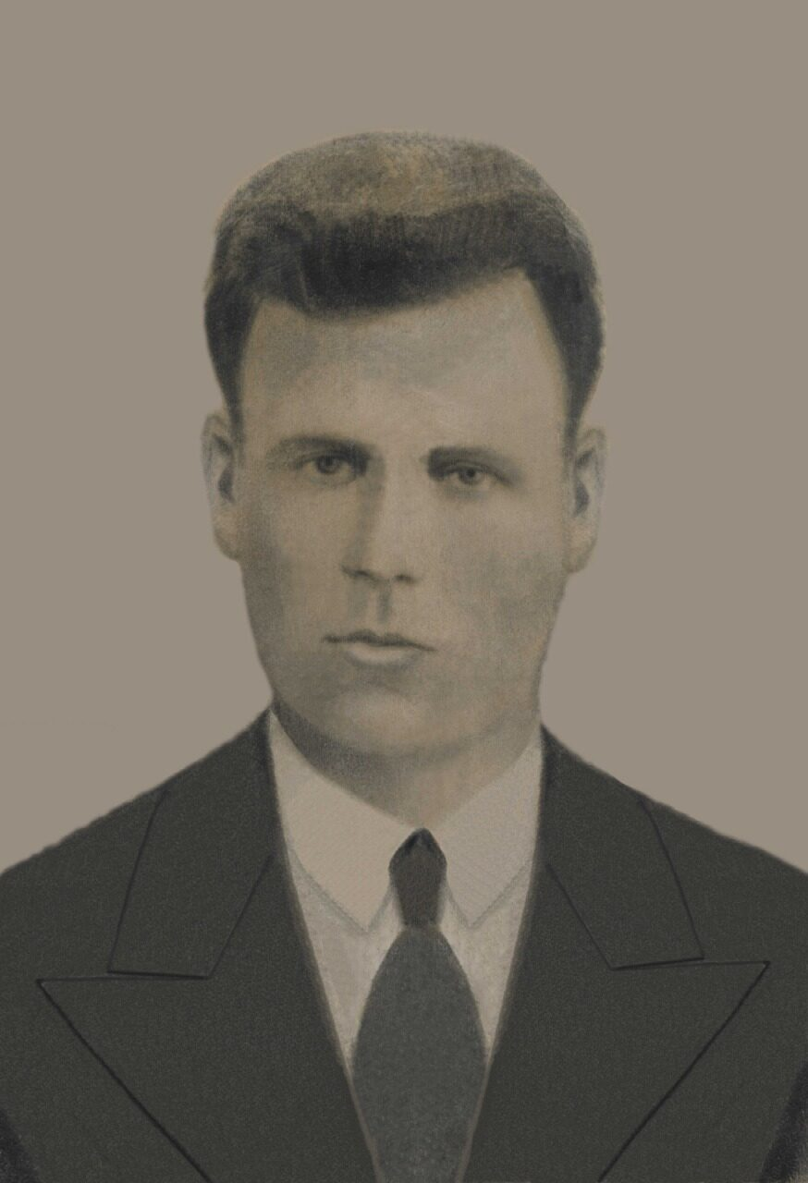
Шевцов Дмитрий Константинович
(1910 года рождения- 5 декабря 1942)
Призван Каневским РВК 3 августа 1941 года
красноармеец 76-й ОМСБр
Историческая справка:
76 отдельная морская стрелковая бригада начала формироваться в ноябре 1941 в городе Минеральные Воды. Комплектовалась за счет командного и курсантского состава Черноморского высшего военно-морского училища, краснофлотцев и младших командиров Черноморского флота и Каспийской Военной флотилии. В январе 1942 года укомплектованная бригада, в количестве 4450 человек, переведена в город Ростов на Дону, где вошла в состав 3-го Гвардейского стрелкового корпуса 56-й армии Южного фронта.
Боевые действия:
1 марта 1942 года бригада вышла на фронт в район Матвеев Курган и приняла участие в Таганрогской наступательной операции, целью которой был прорыв Миусского оборонительного рубежа, разгром покровско-таганрогской группировки противника и освобождение города Таганрога.
Утром 8 марта 1942 года начался бой за высоту 101 (Волкова гора), две бригады – 68-я и 76-я были брошены в неподготовленную лобовую атаку на хорошо укрепленные вражеские позиции. Под непрекращающимся прицельным огнем пулеметов из ДОТов и ДЗОТов, пристрелявших каждый метр артиллерии и минометов, через минные поля, теряя целые взводы, морякам только к полудню удалось захватить высоту, и тогда против них были брошены 12 танков и рота автоматчиков. Заградительный огонь отсек от моряков тяжелое вооружение – расчеты минометов, ПТР и орудий ПТО. Поэтому основным оружием краснофлотцев против танковой брони были только винтовки и гранаты. В порыве боя и в бессильной ярости стоя во весь рост, они в упор стреляли из винтовок по смотровым щелям танков и гибли, скошенные пулеметными и автоматными очередями, под гусеницами настигающих их стальных машин. Почти все командиры выбыли. Уцелевшие моряки, отстреливаясь последними патронами, отошли назад. Это был один из самых трагичных дней Великой Отечественной Войны. Потери в батальонах обеих бригад были огромны, одна только 76-я бригада в том бою потеряла 1312 человек убитыми и ранеными. Не желая мириться с поражением, командование 56-й армии, вновь и вновь бросало краснофлотцев в лобовые атаки. Но ни 9-го, ни 10-го, ни в последующие дни марта, ударная группировка, неся большие потери, так и не смогла прорвать хорошо укрепленный Миус-фронт. Платой за безрассудство и глупость командования, стали жизни 7162 бойцов, из них 2415 - потери 76-й бригады.
С апреля по июль 1942 года соединения 56-й армии вели оборонительные бои на рубеже реки Самбек, но под ударами двух армий противника были вынуждены отходить и, несмотря на героическое сопротивление наших дивизий, немецким войскам удалось оттеснить их на левый берег Дона и вновь овладеть Ростовом-на-Дону.
В августе 1942 года 56-я армия участвовала в ожесточённых оборонительных боях на подступах к Краснодару, в районе Пашковской переправы. 14 августа 30-ти тысячная группировка вражеских войск переправилась на левый берег реки Кубань и развернула наступление на юг.
В сентябре 1942 года началась Туапсинская оборонительная операция, целью которой было остановить противника, рвавшегося к Туапсе с двух направлений – Краснодара и Майкопа. На левом фланге обороны действовала 56-я армия. К концу сентября противнику удалось захватить село Фанагорийское, но продвинуться дальше, в верховья реки Псекупс, он не сумел - батальоны 76-й бригады геройски стали на пути моторизованной дивизии СС «Викинг». В ноябре-декабре развернулись Тяжелые бои за гору Фонарь (отметка 280). В очень сложных погодных условиях - снег в ущельях лежал слоем 3 метра, а на склонах — до 1,5 метров, она несколько раз переходила из рук в руки.
5 декабря 1942 года, в очередном кровопролитном бою за высоту 280 близ села Фанагорийское, Шевцов Дмитрий Константинович погиб. Захоронен был здесь же, в братской могиле, вместе с другими героями-моряками 76-й бригады, насмерть стоявшими на этих рубежах.
Благодаря стойкому сопротивлению наших солдат, не пропустивших врага к побережью Черного моря, удалось собрать силы для начала Туапсинской наступательной операции, с которой началось освобождение Кубани.

Я помню! Я горжусь!

